

实 验 报 告
实验八

课程名称： | 数据库系统
学生姓名： | 王梓屹
学生学号： | 202230312391
学生专业： | 软件工程
开课学期： | 2023-2024学年上学期

软件学院
2023年11月

实验八 复杂sql查询
地 点： | B7 楼238 | 房； | 实验台号：
实验日期： | 11/20 |  | 指导老师： | 曾兵
评分:

评语:

一 实验步骤
- 运行脚本largeRelationsInsertFile.sql (见教学在线) 创建一个名为university数据库及其表格和数据.
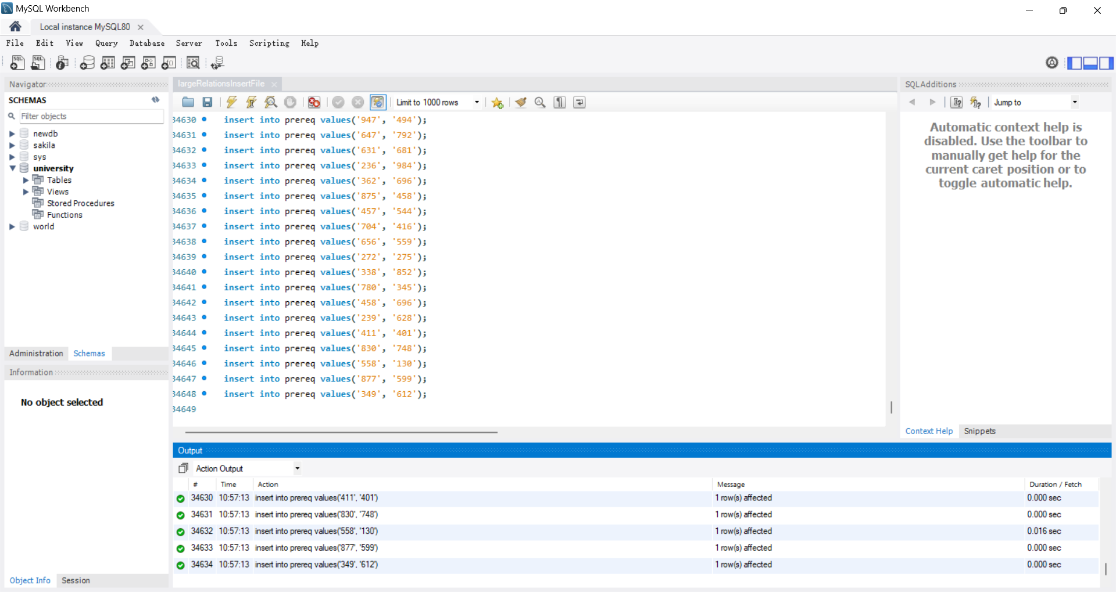
（2） 设计SQL语句, 实现如下问题:
1. 请问领取最高工资的老师信息(姓名, 院系, 薪水)? 10’
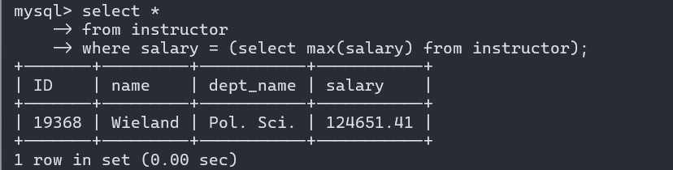

2. 请问领取物理学院最高工资的老师信息(姓名, 院系, 薪水)? 10’
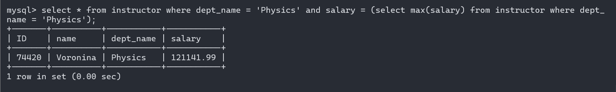
3. 列出每个学院最高的工资和人 10’
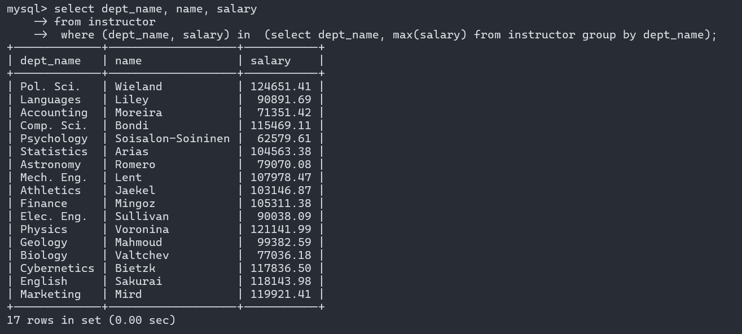
4. 选择以上一个问题, 探讨不用聚集函数能不能做, 应该如何做? 然后实验验证你的想法. 15’*3
第一个问题, 不用聚集函数也能完成
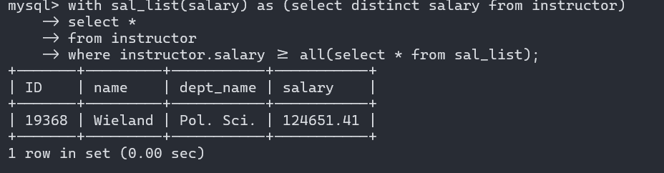
第二个问题: 可用子查询完成
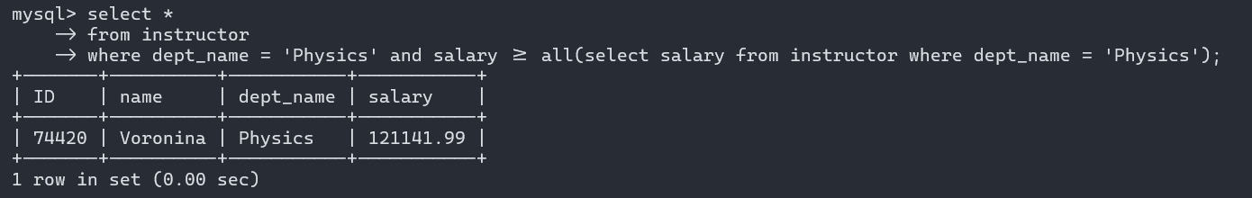
第三个问题: 不使用聚集函数则过于复杂
5. 列出每个学院排在前4名的工资和人 25’
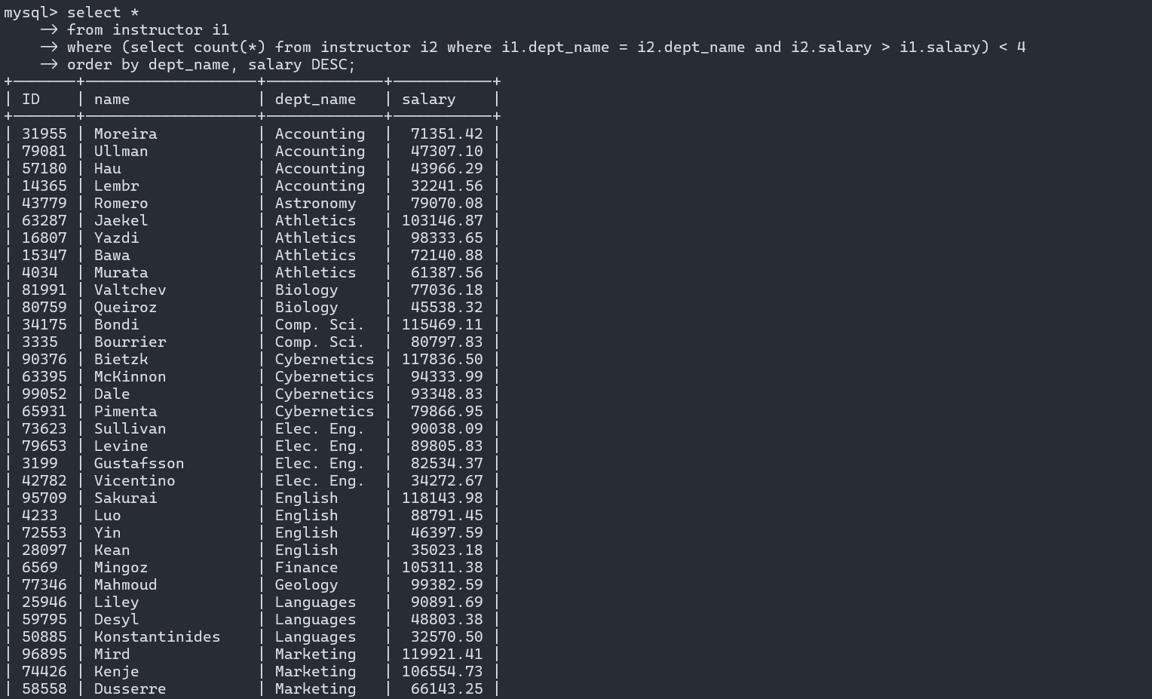

二、实验总结
使用聚集函数能极大简化sql语句复杂度

